出國報告（出國類別：考察）

104年度推展非洲地區國家衛生醫療合作計畫報告

服務機關：國立成功大學醫學院附設醫院
姓名職稱：許以霖醫師、柯乃熒教授、蔡宛真專案工作人員
派赴國家：肯亞
出國期間：104/7/28~104/8/6
報告日期：104/8/31

摘要
2015年除延續往年計畫，並持續培訓高階護理人員外，將評估培訓肯亞洗腎護理人員的可行性。因義大利捐贈大量洗腎機予肯亞，但卻因缺乏洗腎護理人員，導致空有機器卻無專才的困境，甚為可惜。因此，將密切與肯亞政府聯繫及會商，討論兩國合作培訓洗腎護理人員的可行性。期使將台灣的洗腎技術，移植至肯亞的醫護人員，提升肯亞洗腎護理人員素質，為肯亞洗腎病患提供優質醫療環境。
另外，在此次回訪中發現，學員在台灣所學習的知識及技能皆能廣泛運用於任職的醫院中，實為難能可貴，令人欣慰。尤其在感染控制上，普遍大有所為。例如：強化洗手重要性、廣設乾洗手液、建置感染控制清單……等等，都是有效降低感染率的政策。

目次
一、目的…………………………………………………………………………第4頁
二、過程…………………………………………………………………………第4頁
三、心得…………………………………………………………………………第15頁
四、建議事項……………………………………………………………………第15頁

- 目的
- 於肯亞辦理Health Care Workshop(健康照護工作坊)，邀請台灣、肯亞、日本三方代表共同分享經驗，期使透過國與國的交流，互相學習。
- 參訪肯亞地區官方單位、醫療衛生單位機構、民間組織團體等，透過官方單位更有效宣傳及推廣衛生合作計畫。
- 回訪2014年來台受訓護理人員之工作場所，及辦理成果發表會，藉以評估計畫執行成效，做為改善方針。
- 遴選2015年來台參與高階護理訓練之肯亞護理人員，，增進台、肯雙方之瞭解與推展雙方合作機會並增加國際觀，推展雙方互相承認之課程學分。
- 邀請肯國醫療衛生人士前來台灣參訪，透過雙方交流與經驗分享，有效建立兩國長期合作機會。
- 過程
由成大醫院急診部外科主任暨國際醫療中心主任許以霖醫師、成大醫學院護理系柯乃熒教授、成大醫學院護理系蔡宛真專案工作人員，並邀請日本東京大學大學院新領域創成科學研究科永續教育陳佳欣助理研究員，共計四人，於2015年7月28日至8月6日前往肯亞奈洛比（Nairobi），及蒙巴薩（Mombasa）執行計劃案相關任務。完成計劃案工作內容如下：
- 辦理Health Care Workshop(健康照護工作坊)
工作坊開辦於The Mombasa Hospital(蒙巴薩醫院)。行前針對The Mombasa Hospital(蒙巴薩醫院)醫護人員進行調查，票選出有興趣之課程。包含：肯亞護理人員來台受訓經驗分享、感染控制、急重症暨創傷照護、公共衛生暨社區健康等各項課程等。此工作坊共計32人出席。
由肯亞The Mombasa Hospital(蒙巴薩醫院)資深護理師Sheila Wabosha Mjomba(席拉‧娃柏夏‧瓊巴)、成大護理系柯乃熒教授、成大醫院急診部外科主任暨健康與國際醫療中心副主任許以霖醫師、日本東京大學大學院新領域創成科學研究科永續教育陳佳欣助理研究員共4人共同授課。並於課程結束安排討論，透過雙方問答，有效促進兩國經驗傳承。
- Trauma Patients Care in Taiwan(台灣創傷病患照護)：由成大醫院急診部外科主任暨國際醫療中心主任許以霖醫師主講。
成大醫院尚未建立Trauma Team(外傷團隊)時，外傷病患全由急診醫師進行評估及治療，再尋求專科醫師進行會診。保持病患呼吸道暢通，但不能提供氣管插管及靜脈輸液。並且後送病患到最近的醫院而不是最適合的醫院，點出草創時期的窘境。因此，成大醫院開始著手成立Trauma Team(外傷團隊)，建立Trauma Surgeon(外傷專科醫師)，由一組具有多重專長人員組成負責。並且建立golden time(黃金時間)搶救傷患。
以成大醫院為例，Trauma Team(外傷團隊)包含外傷科醫師、骨科醫師、神經外科醫師、心臟外科醫師、整形外科醫師、重症護理師等等。與急診外科職責劃分，各司其職。並且制定外傷處理流程，當啟動Trauma Team(外傷團隊)時，創傷外科、急診外科、外科加護病房主治醫師將同步接獲通知，前往急診處置傷患。另外，還建立急救流程、工作手冊，並定期召開病例討論會。
良好的創傷照護，可以改善外傷病患的處置及照護效率。並依據外傷特定的發病族群、時間、機轉、臨床表現等分析其共同病程，以預防醫學角度提供建議，避免再度發生，有效降低死亡率發生。
- Care Bundles(落實組合式照護)：由成大醫學院護理系柯乃熒教授主講。
Bundle意指每個醫護人員、病患及持續執行每個項目，通常3-5項。為醫療團隊每位醫護人員要共同改善的項目，藉此改善醫療照護過程，進而有效改善結果。Care Bundles(落實組合式照護)係運用管理策略作持續改善，為醫療各領域皆適用，主要目的在改善醫療照護過程中的感染，提升組合式照護措施的認知，降低醫護照護相關感染，並落實感染預防及管制。而落實良好的感染控制及預防(infection control and prevention , IC & P)，必須落實手部衛生遵從性及正確性、落實組合式照護的概念，降低醫護照護相關感染，進而達成zero tolerance(零寬容)的目標。
以Care Bundle of Central Line Associated Infection Prevention(預防中心導管相關血液感染的組合式照護)為例。根據文獻指出中心導管組合式照護可以有效降低中心導管相關之血流感染(Central Line-Associated Blood Stream Infection,CLABSI)發生。其作法係將3-5項具以實證醫學為基礎的措施，確實落實執行，透過結構化方式改善照護過程，改善病患預後。措施包括︰手部衛生、最大無菌防護面、2%CHG皮膚消毒、避免選擇股靜脈、每日評估留置必要性。
Care Bundles(落實組合式照護)為改善醫療服務及預防感染一項簡單的工具，依據實證醫學發展其guidelines(標準作業規範)，運用於不同情況或治療上。
- Nursing Exchange Program in Taiwan(台灣護理交換訓練)：由The Mombasa Hospital(蒙巴薩醫院)資深護理師Sheila Wabosha Mjomba(席拉‧娃柏夏‧瓊巴)主講。
2014年9月20日至10月16日，Sheila Wabosha Mjomba(席拉‧娃柏夏‧瓊巴)與其他五名護理人員來台接受為期一個月的教育訓練。學習期間，對於台灣多元化且具水準的醫療照護品質頗有感觸。例如顏色編碼(color coding)的運用如︰疼痛指數量表(pain rating scale)、檢傷分類病例夾(triaging files)、加護病房診斷資料牌(ICU planner)、垃圾處置(waste disposal)等等；緊急醫療系統訓練；護理研究；感染控制如︰負壓隔離病房、隔離病房、預防針扎措施等等。尤其對台灣多項高科技醫療設備記憶深刻。
回國後，將其所學運用在任職的醫院中。例如︰運用磅秤紀錄輸入及輸出量、添購可測量病患體重的電子病床、製作洗手告示牌、增設乾洗手液、建立感染控制稽核表、洗腎中心標示工作區及清潔區、建立DNR(放棄急救同意書)、建立網頁強化宣導腎臟病防治、籌辦教育訓練訓練相關人員，以提升服務品質。
- Health Promotion in Local Community(社區健康促進)：日本東京大學大學院新領域創成科學研究科永續教育陳佳欣助理研究員主講。
以The origin of science cafe in Taiwan(台灣科學咖啡的緣由)經驗為例，台灣科學咖啡為南台灣學術研究中心，建立一個科學傳播平台，為一般民眾提供分享及討論科技訊息的地方，此為促進當地社區大眾傳播科技問題的起點。藉此有效為當地社區做些事情，解決社會問題。
不定期舉辦活動，並邀請相關主題之專家學者蒞臨演講。活動主題包括︰科學家的責任︰2011年3月日本地震的經驗、食品安全︰Ractopamin (瘦肉精)事件、基因食品的風險、健康食品之謎、食品安全及狂牛症、台灣傳染疾病、急診醫學的故事、台灣核能發電廠等等。
影響科學傳播活動的有效持續因素包括︰效力，例如︰是否引起興趣、是否出席下次活動、是否了解前後關係、需要改善雙邊討論。定性分析，例如︰講者會晤、長期關注。長期計畫，例如︰可持續提供資金的組織、參與者能力、接近基層。研究證實，建立一個有效的評估模式，以及長期建立社區當地科學或健康的溝通平台非常重要。
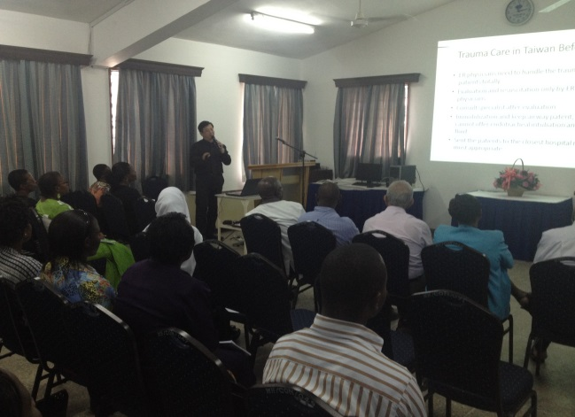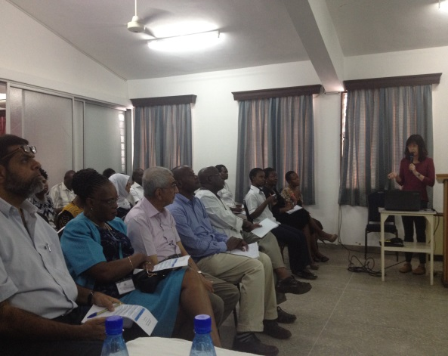
▲許以霖醫師授課 ▲柯乃熒教授授課
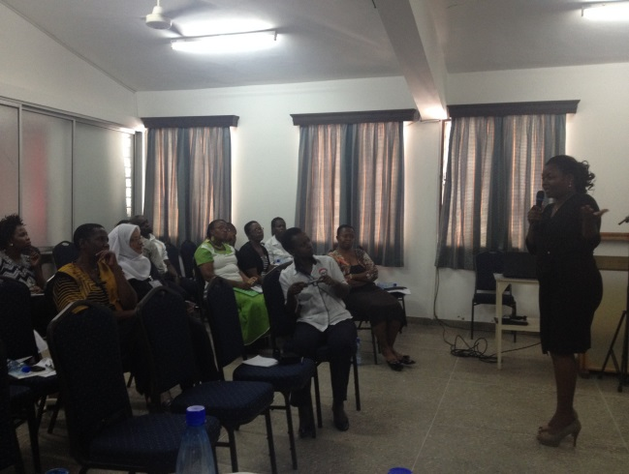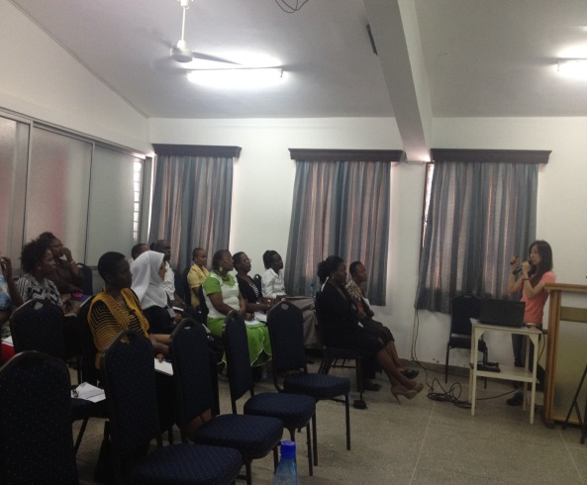
▲Sheila Wabosha Mjomba授課 ▲陳佳欣助理研究員授課
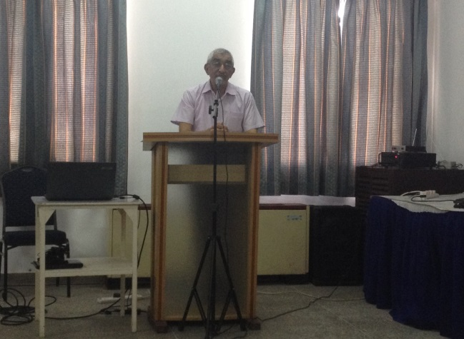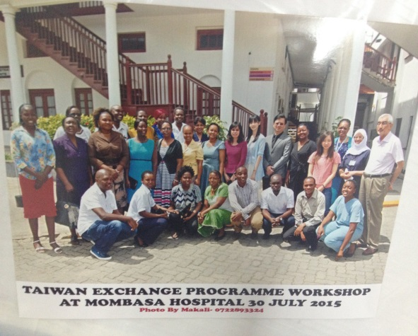
▲該院院長致詞 ▲全體學員合照
- 回訪The Mombasa Hospital(蒙巴薩醫院)：
成立於1891年。為肯亞海岸最古老的私立醫院，迄今已有124年的歷史。由The Msa Hospital Association(馬薩醫院協會)設置之專業醫學、商業、慈善會員組成董事會管理之。該院有114床，為level 4 (第4級)的醫院。院內有急診、門診、內科病房、外科病房、特別病房、洗腎中心、重症加護病房等。
Sheila Wabosha Mjomba(席拉‧娃柏夏‧瓊巴) 於The Mombasa Hospital(蒙巴薩醫院)洗腎中心擔任資深護理師。其於2014年來台接受為期約一個月之教育訓練，回國後積極將所學運用於院內環境改善，並推動各項改革措施如下︰
  - 感染控制
      - 原本乾洗手液只設置在護理站，導致醫護人員容易忘記使用或是因為不想再走到護理站而未確實使用。現在，將乾洗手液廣設於走到病房外，並且每兩間病房中間就設置一瓶乾洗手液。獲得護理人員良好回響，也提高乾洗手液的使用率。目前此作法廣用在洗腎中心、加護病房、以及病房，
      - 學習成大醫院在病房外設置標誌，提醒醫護人員各項防護措施的配備，例如︰洗手、口罩等。於是在該院加護病房的每個病床門前，設置洗手、口罩的標誌，提醒醫護人員防護措施及感染控制的重要性。
      - 以成大醫院學得的經驗為構想，於該院洗腎中心建置infection control check list (感染控制稽核表)，讓醫護人員可以按部就班執行標準作業流程，避免有遺漏及減少缺失，目標在於降低感染率。
      - 將成大醫院得建置仿造於該院洗腎中心，建置安全標誌，以黃色線條劃分出足夠工作的安全區域，以灰色線條劃分出儲存物品及走道區域，用來避免感染。
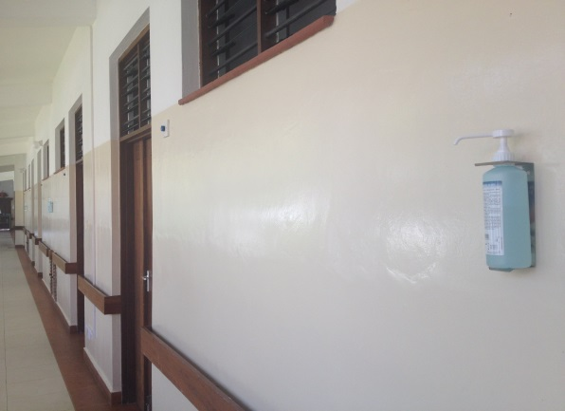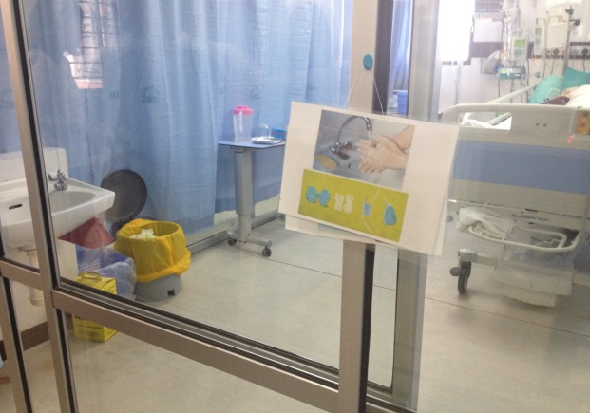
▲每兩病房中間設置乾洗手液 ▲加護病房病床門前設洗手標誌
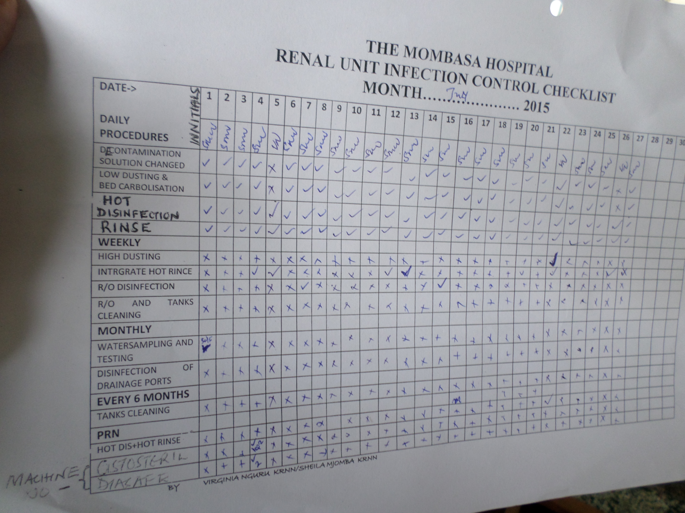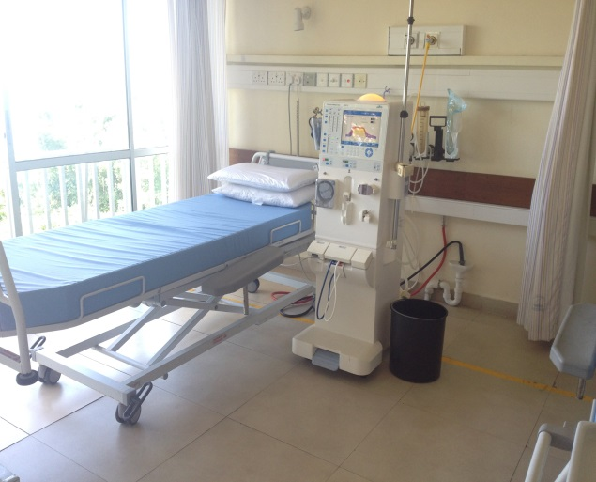
▲infection control check list ▲洗腎中心規劃工作區域
  - 教育訓練
      - 建議開辦管理者訓練班，一共28人參加。課程主題為Team management(團隊管理)。
      - 辦理護理人員教育訓練，一共有60名護理人員參加，其中4名是高階主管。將在台灣所學得的知識及技能傳授與院內醫護人員。
  - 護理品質
      - 以加護病房為重點改善單位，購置Iv Pump (靜脈輸液幫浦)，確實有效的計算輸液量，以及控制藥物濃度。由於新生兒體積小院加護病房對於新生兒成效尤其顯著。由於新生兒體重較成小，對輸液量準確性相對要求較高。因此，使用Iv Pump (靜脈輸液幫浦)可以確保治療的安全性。同時，也以台灣學的經驗，添購磅秤紀錄病人輸出量，正因為成效良好，未來將推廣至新生兒單位及兒科病房。
      - 引進造價不斐的電子磅秤式的病床，用來測量病人的體重，藉此精確計算出病患體重，以提供正確給藥量，提高照護品質。唯此病床因價格昂貴，因此加護病房僅有一床此設備，病人必須輪流使用。
      - 建立放棄急救(Do Not Resuscitate, DNR)同意書，此舉亦源自成大醫院的學習所發想。目前廣用於該院加護病房中，第一頁詳細敘述何為放棄急救(Do Not Resuscitate, DNR)，在醫師詳細說明，家屬同意後簽名。第二頁則是由專業醫師進行詳細評估病人病情，並在逐一確認後填寫詳細記錄，由兩名醫師同時卻日簽名後執行之。
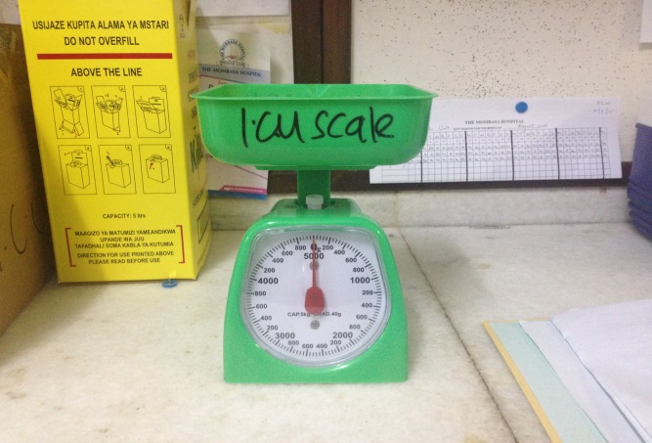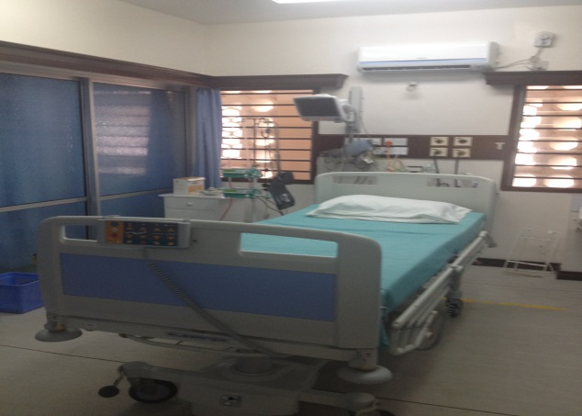
▲使用磅秤紀錄輸出量 ▲電子磅秤病床測量體重
  - 建立網路平台
運用目前全球極受歡迎的網站Facebook(臉書)建立名為know your kidneys now (現在知道你的腎臟)的網站平台，宣傳腎臟病防治理念，提供免費的腎臟病防治相關知識。不定期的在網站上提供腎臟組織結構、腎臟病緣由、防治腎臟病發生等等的相關訊息。
- 回訪Kenyatta National Hospital（肯亞塔國立醫院）：
Kenyatta National Hospital（肯亞塔國立醫院）為level 6(第6級)的醫院，創立於1901年，迄今114年，亦為肯亞最悠久、規模最大的公立醫院。該院有1800床，逾6000名員工。該院急診設有轉診中心，每天約接獲45名病患需要轉介治療。
Ali Akida Wangara (阿里‧阿奇達‧萬賈拉)為2014年來台受訓學員之一，於Kenyatta National Hospital（肯亞塔國立醫院）急診室擔任資深護理師暨醫療指導員。回國後致力於改改善急診環境及人員培訓︰
  - 建立檢傷分類系統
該院急診室平均一天有450人來診，目前所面臨的問題有缺乏有效檢傷分類。Ali Akida Wangara (阿里‧阿奇達‧萬加拉)於是將在台灣受訓所學的檢傷分類運用在該院中，成立triage committee(檢傷委員會)，成員包括有急診室醫師、急診室護理師、健康資訊負責人、急診室資訊顧問等，並由復甦室組長Ali Akida Wangara (阿里‧阿奇達‧萬賈拉)擔任協調者。同時培訓77% 的工作人員具有檢傷分類的能力。
該院有別於台灣衛生福利部建置的檢傷五級分類，其採用的是The South African Triage Scale ，簡稱SATS (南非檢傷分級)。該四級檢傷分類係分為︰Emergent(緊急)、Very urgent(非常急迫)、Urgent(急迫)、Routine(慣例)共四級。並且針對實施SATS (南非檢傷分級)進行檢討。
同時，也依據台灣學得的檢傷分類技能，對所任職的醫院檢傷紀錄單張進行修正。以前的檢傷單只是簡單的紀錄病患的基本資料及生命徵象，如︰體溫、脈搏、血壓…等。新型態的檢傷紀錄單加入檢傷級數、身體評估項目、醫療基本處置…等等。改良後的檢傷紀錄單更為詳細及完整，將有助於後續醫療處置。
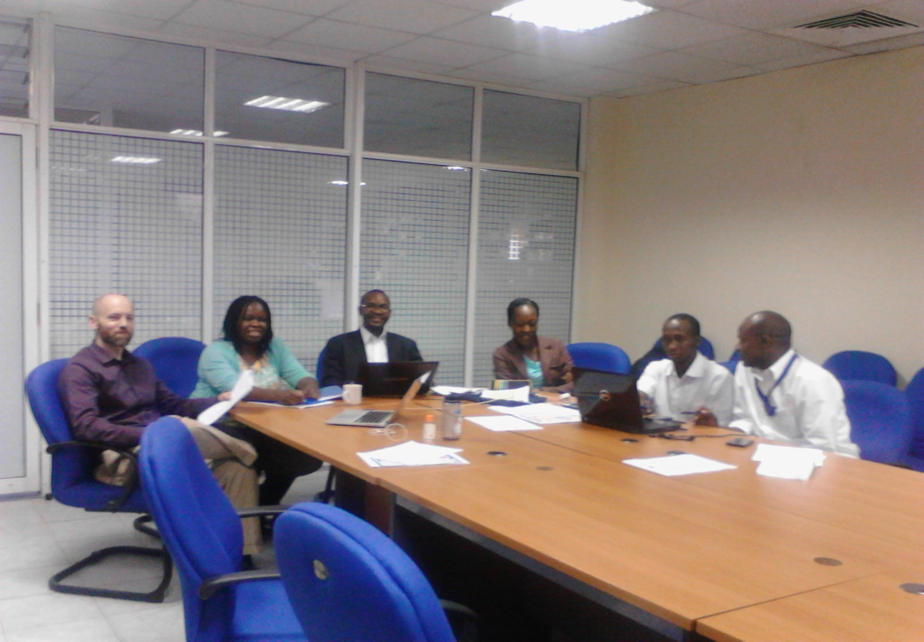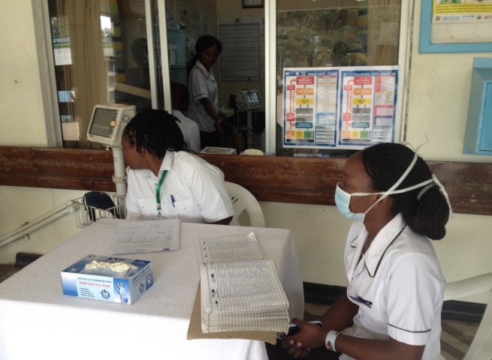
▲成立triage committee(檢傷委員會) ▲設立檢傷系統
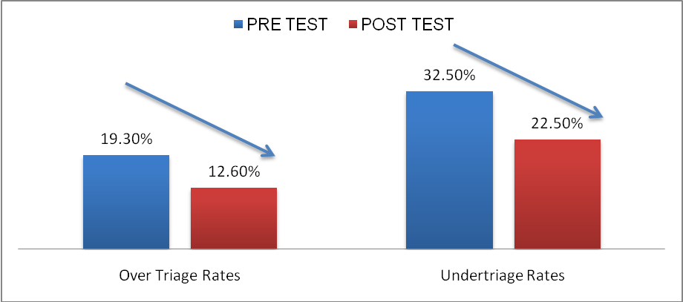
  - Improved Triage Accuracy(Decreased Mis-Triage)
  - 開辦緊急醫療教育訓練
每周接受兩天的教育訓練，透過緊急醫療教育訓練，有效改善檢傷分類的準確性。該培訓另該院工作人員驚艷，也藉此學習到很多知識及技能。未來，將持續推廣並追蹤其培訓計畫。
  - 推廣緊急醫療證照取得
Ali Akida Wangara (阿里‧阿奇達‧萬賈拉)對於台灣急診醫護人員相關證照幾近100%的取得率深感贊同，於是也在該院大力推廣證照的取得。目前已有51.7%的醫護人員具有Advanced Cardiovascular Life Support(ACLS，高級心臟救命術)之證照。目前仍持續推廣中。
 |  | 取得頻率 | 百分比
Basic Life Support  (BLS，基本救命術) | 是 | 56 | 93.3%
Basic Life Support  (BLS，基本救命術) | 否 | 4 | 6.7%
Advanced Cardiovascular Life Support  (ACLS，高級心臟救命術) | 是 | 31 | 51.7%
Advanced Cardiovascular Life Support  (ACLS，高級心臟救命術) | 否 | 29 | 48.3%
Advanced Trauma Life Support  (ATLS，高級外傷救命術) | 是 | 17 | 28.3%
Advanced Trauma Life Support  (ATLS，高級外傷救命術) | 否 | 43 | 71.1%
Pediatric Advanced Life Support  (PALS，高級小兒心臟救命術) | 是 | 12 | 20%
Pediatric Advanced Life Support  (PALS，高級小兒心臟救命術) | 否 | 48 | 80%
- 遴選今（2015）年來台受訓之學員
此次面試由成大醫院急診部外科主任暨國際醫療中心主任許以霖醫師、日本東京大學大學院新領域創成科學研究科永續教育陳佳欣助理研究員、肯亞護理師護士公會（Nursing Council in Kenya, NCK）資深護理官員Branew Ohoca Afio（布雷紐‧奧合卡‧艾費歐）、肯亞護理師護士學會（National Nurse Association in Kenya, NNAK）代表Madelieine Ogama(瑪德琳妮‧澳蓋馬)及衛生部（Ministry of Health）代表約瑟夫.米瑞瑞（Joseph Mirereh）共同評選，遴選出六名護理人員，分別為︰Virgina Njenga(維吉娜‧奈珍)、Jeniffer Mutitu(珍妮佛‧摩銻圖)、Scolastica Tuya(史考雷蒂卡‧圖雅)、Alfred Langat(阿法雷德‧藍給特)、Joseph Ngutiku(喬瑟夫‧古提苦)、 Madelieine Ogama(瑪德琳妮‧澳蓋馬)。
六名肯亞護理人員將來台參加Medical and Health Cooperation Program(醫學及健康合作計畫)， 訓練內容以急診護理訓練、HIV/AIDS、公共衛生、急重症護理訓練、護理管理等為主，並安排觀摩及實習。訓練為期約一個月。此課程並獲得肯亞護理師護士公會（Nursing Council in Kenya, NCK）及肯亞護理師護士學會（National Nurse Association in Kenya, NNAK）認證，發給結訓學員學分證明。
- 與肯亞國家衛生部或非政府組織建立長期合作模式，簽署合作備忘錄
  - 簽署合作備忘錄
由成大醫院急診部外科主任暨國際醫療中心主任許以霖醫師代表成大醫院，與肯亞護理師護士公會（Nursing Council in Kenya, NCK）資深護理官員Branew Ohoca Afio（布雷紐‧奧合卡‧艾費歐）、肯亞護理師護士學會（National Nurse Association in Kenya, NNAK）代表Madelieine Ogama(瑪德琳妮‧澳蓋馬)及衛生部（Ministry of Health）代表Joseph Mirereh（約瑟夫‧米瑞瑞）於NNAK會議室簽署合作備忘錄，內容包括辦理Health Care Workshop(健康照護工作坊)，Sharing Session(成果分享會)，回訪The Mombasa Hospital(蒙巴薩醫院)及Kenyatta National Hospital（肯亞塔國立醫院）、於台灣辦理Medical and Health Cooperation Program(醫學及健康合作計畫)。
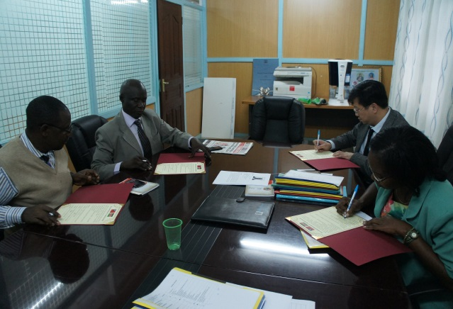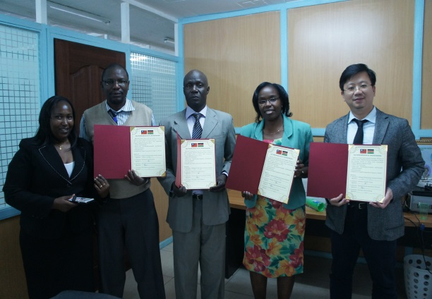
▲簽署MOU(合作備忘錄) ▲各單位代表合照
  - 拜訪Ministry of Health, Kenya(肯亞衛生部)
此行前往Ministry of Health, Kenya(肯亞衛生部)拜訪Susan Agunda Otieno(蘇珊‧奧格達‧歐提諾)，她是肯亞衛生部護理服務部門/東部，中部和南部非洲護理學院的主任(Director of Nursing Service/ECSACON(The East, Central and Southern Africa College of Nursing))。會議中達成幾項共識︰
- 商議洗腎護理師培訓計畫。緣因義大利近期捐贈大量洗腎機與肯亞，可惜未能提供洗腎醫護人員相關的專業訓練。因此，導致有設備卻缺乏人力，機器大多為閒置狀態，甚為可惜。因此，我方建議由肯亞衛生部提出正式需求，由成大醫院向外交部及衛生福利部申請計畫案，逐年培訓洗腎護理師，拓展全肯亞各地區皆具備此專才醫護人員。
- WHA部長級會議討論人力資源。並請Susan Agunda Otieno(蘇珊‧奧格達‧歐提諾)協助邀請肯亞衛生部部長來台，並出席11月由我國衛生福利部及國健署舉辦之2015 Global Health Forum in Taiwan(2015年台灣全球健康論壇)。以便加深兩國交流機會，促進外交關係。
- 協助護理專科發展，並評估與國立成功大學結合可行性，協助護理碩博士學位訓練。
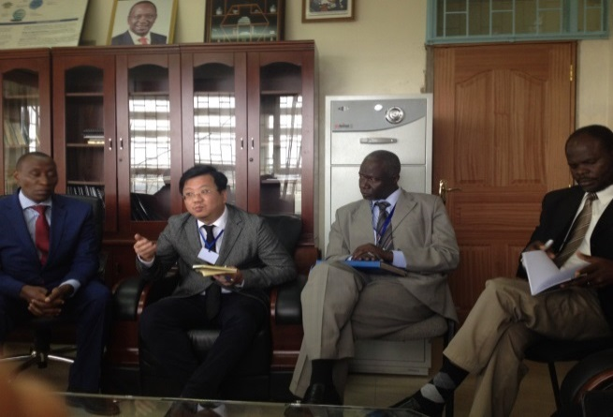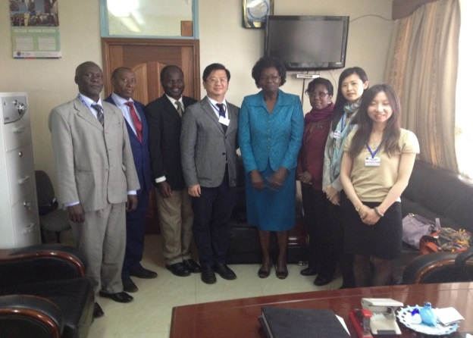
▲於衛生部會談過程 ▲與Susan Agunda Otieno合照
  - 拜訪Taiwan Trade Center, Nairobi(台灣奈洛比外貿中心)
經與台灣奈洛比外貿中心鄭保隆主任會談後，發現肯亞醫療正逐步向上發展，唯醫療院所需要的醫療設備不容易在肯亞購得。因此評估明年計畫可共同參與肯亞國際醫療展，藉此了解肯亞醫療市場設備需求概況。進一步提供台灣相關廠商資料予肯亞做為參考，達到產學合作雙贏局面。
- 辦理成果分享會

於肯亞護理師護士學會（National Nurse Association in Kenya, NNAK）舉辦成果發表會，邀請2014年來台受訓護理人員進行經驗分享及成果發表。並邀請今年參加面試的學員共同參與，藉此讓學員更加了解來解受訓的相關內容。

對於學員分享其所見所學，與會學員皆具高度興趣。對於台灣醫療水準，不論是硬體或軟體皆深表讚嘆，對於能前往台灣受訓更是極為嚮往。

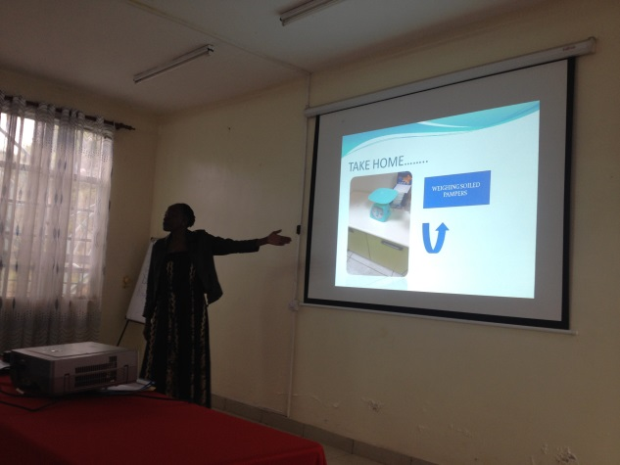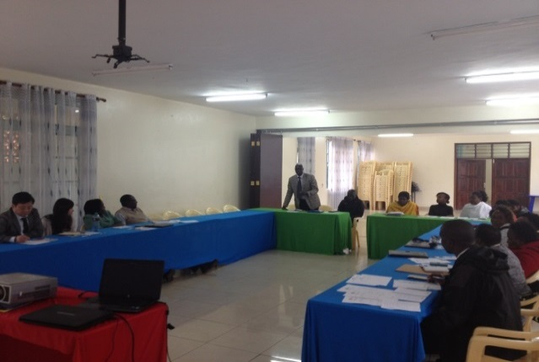
▲2014年受訓學員成果分享 ▲學員發問及交流
- 心得
    - The Mombasa Hospital(蒙巴薩醫院)致力於感染控制的推廣，且將標準作業流程表單化，對於醫護人員在執行上醫療服務上更加便捷及減少失誤。該院院長及護理部主任對於院內多項有效改善措施，十分感念台灣的付出。並且允諾未來將大力支持此計畫，也會鼓勵護理人員積極爭取來台受訓機會。
    - Kenyatta National Hospital（肯亞塔國立醫院）開辦緊急醫療教育訓練，並培養醫護人員取得緊急醫療相關證照，實為難能可貴。除了強化醫護人員急救素質，定期的培訓計畫，更可以確保醫護人員知識及技能不斷更新及提升，對於病患的照護品質將可全面強化。
    - 肯亞逐漸重視醫療環境及生態，不論是硬體或軟體皆可明顯看見其逐年在進步中。唯多數醫療設備不易取得，亦無管道，較為可惜。2013年受訓學員Margaret Wangari Muiyuro（瑪格麗特‧宛格禮‧慕玉若）對於台灣使用拋棄式抽吸瓶(Disposable bottle)的印象十分深刻。因為在其任職的醫院是使用重複性吸抽瓶，消毒再重複使用，容易因消毒液未定期檢測更換或消毒不完全導致感染。於是返國後提出需要我們協助尋求此耗材的需求。透過我們介紹台灣的幾家廠商，再自行聯繫肯亞進口商，於2014年年底首度引進此耗材至The Nairobi Hospital（奈洛比醫院）。今年再度拜訪Margaret Wangari Muiyuro（瑪格麗特‧宛格禮‧慕玉若）時，於言談間獲悉於使用期間院內感染率已大幅降低40%，目前朝0%感染率邁進。此一成功案例，更讓人了解良好設備的重要性。
四、建議事項
- The Mombasa Hospital(蒙巴薩醫院)採購自動檢測病患體重的病床，除了價格昂貴外，只能測量躺在此病床病患的體重。如果要測量其他病人，則必須將病患以搬運方式換床再測量，也因此病患每2-3天輪流使用使病床，實為費力費時。。因此，建議採用台灣可移動式電子磅秤，除非方便移動至病患病床旁測量體重，不需要輪流或換床外，其價格亦不到肯亞所添購的一半。
- Kenyatta National Hospital（肯亞塔國立醫院）雖已開辦緊急醫療教育訓練，但pre hospital training (到院前訓練)較為缺乏。未來可以開辦類似課程，以達成到院前救護及到院後醫療連貫性，有效提升救護醫療品質。
- 回訪時發現Kenyatta National Hospital（肯亞塔國立醫院）地上擺放重複送銷的抽吸瓶。對於The Nairobi Hospital（奈洛比醫院）引進拋棄式抽吸瓶(Disposable bottle)大幅降低感染率的成功案例。建議引進至Kenyatta National Hospital（肯亞塔國立醫院），以控制該院感染率。
- 對於義大利捐贈大量洗腎機，但卻面臨無洗腎護理師的窘境。明年將開始協助肯亞培訓洗腎護理人員。於肯亞14個區域遴選護理人員來台接受專業訓練，並在返國後以種子教官方式，將所學的知識及技能，分區推廣予所有洗腎護理人員。逐步分區建置專才，達成全肯亞各區皆具備足夠的洗腎護理人員。
- 於辦理Health Care Workshop (健康照護工作坊) 時，有學員提出希望建立溝通平台，方便兩國醫護人員溝通。因此，立刻規劃於Facebook(臉書)建立Taiwan and Kenya Exchange Program (台灣及肯亞交流計畫) 粉絲團。不定期提供此計畫執行狀況及照片，提供兩國醫護人員可以透過此網路平台進行意見交流。

